TIẾT 32 + 33 - BÀI 16: PHƯƠNG THỨC CON NGƯỜI KHAI THÁC TỰ NHIÊN BỀN VỮNG Ở BẮC MỸ
Thời gian thực hiện: 02 Tiết

I. MỤC TIÊU
1. Kiến thức
-Phân tích được phương thức con nguừi khai thác tự nhiên bền vững ở Bắc Mỹ.
-Xác định được trên bản đồ mội số trung tầm kinh tế quan trọng ở Bắc Mỹ.
2. Năng lực
- Năng lực chung:
+ Tự chủ và tự học: Tự học và hoàn thiện các nhiệm vụ thông qua phiếu học tập.
+ Giao tiếp và hợp tác: Sử dụng ngôn ngữ, kết hợp với các công cụ học tập để trình bày thông tin, thảo luận nhóm.
+ Giải quyết vấn đề sáng tạo.
- Năng lực Địa lí
+ Năng lực nhận thức Địa lí: Năng lực nhận mức thế giới theo quan điểm không gian, giải thích hiện tượng và quá trình địa lí tự nhiên và địa lí kinh tế - xã hội.
-Năng lực tìm hiểu Địa lí: sử dụng công cụ Địa lí (bản đồ, bảng số liệu, hình ảnh,..)
-Năng lực vận dụng kiến thức, kĩ năng Địa lí vào cuộc sống.
3. Phẩm chất
- Có nhận thức đúng đắn về các vấn đề dần cư, xã hội ở Bắc Mỹ.
-Yêu khoa học, biết khám phá, tìm hiểu các vấn đề xã hội.
-Chăm chỉ: Tìm hiểu kiến thức trên internet phục vụ cho học tập, yêu khoa học, ham học hỏi.
II. THIẾT BỊ DẠY HỌC VÀ HỌC LIỆU
1. Chuẩn bị của giáo viên
-Giao án, máy tính
-Một số hình ảnh các hoạt động khai thác tự nhiên bền vững ở Bắc Mỹ.
2. Chuẩn bị của học sinh: vở ghi, SGK
III. TIẾN TRÌNH DẠY HỌC
HOẠT ĐỘNG 1. MỞ ĐẦU
a. Mục tiêu
- Kết nối vào bài học, tạo hứng thú cho người học.
b. Tổ chức thực hiện
Bước 1: Giao nhiệm vụ  Bước 2: HS thực hiện nhiệm vụ  Bước 3: Báo cáo kết quả  Bước 4: Đánh giá và chốt kiến thức, và kết nối vào bài học. | 
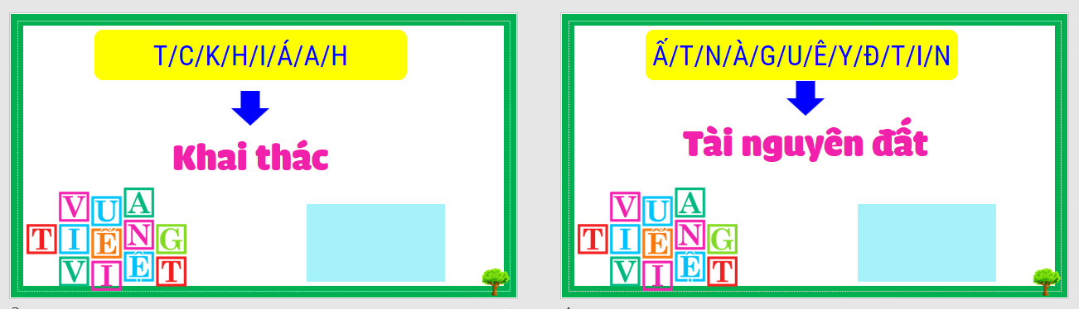
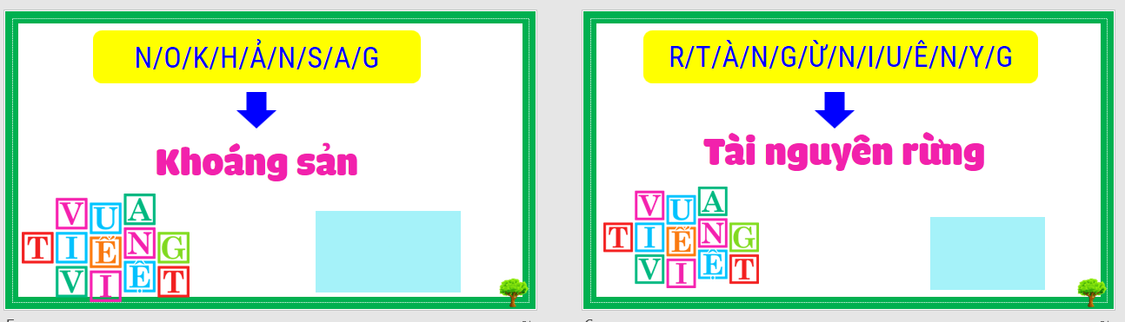
HOẠT ĐỘNG 2: HÌNH THÀNH KIẾN THỨC MỚI
Hoạt động 2.1. Tìm hiểu phương thức con người khai thác tự nhiên bền vững ở Bắc Mỹ
a. Mục tiêu
-Phân tích được phương thức con người khai thác tự nhiên bền vững ở Băc Mỹ.
b. Tổ chức thực hiện
- Phương thức khai thác bền vững tài nguyên đất trong sản xuất nông nghiệp ở Bắc Mỹ:
+ Bắc Mỹ đang áp dụng phương thức khai thác tài nguyên đất bền vững trong sản xuất nông nghiệp bao gồm đa canh và luân canh, bảo vệ tài nguyên đất, kết hợp chăn nuôi, trồng trọt và sản xuất nông lâm kết hợp.
+ Đa canh và luân canh giúp giảm trừ được sâu bệnh, tăng độ phì của đất và giảm xói mòn đất.
+ Bảo vệ tài nguyên đất gồm trồng cây che phủ, bón phân hữu cơ, giảm cày xới đất, duy trì độ ẩm của đất bằng lớp phủ thực vật.
+ Kết hợp chăn nuôi với trồng trọt để cây trồng cung cấp thức ăn tại chỗ cho vật nuôi, vật nuôi cung cấp phân hữu cơ cho cây trồng.
- Phương thức khai thác bền vững tài nguyên rừng ở Bắc Mỹ:
+ Trồng rừng để phục hồi các khu rừng đã mất.
+ Áp dụng các phương pháp khai thác rừng bền vững: Khai thác dần trong thời gian dài để rừng có thể tự tái sinh tự nhiên. Khai thác chặt chọn cây theo yêu cầu sử dụng và phù hợp với khả năng tái sinh tự nhiên của rừng.
- Phương thức khai thác bền vững tài nguyên khoáng sản ở Bắc Mỹ:
+ Khai thác trên cơ sở đánh giá trữ lượng tài nguyên, nhu cầu sử dụng trong nước, các tác động kinh tế - xã hội và môi trường.
+ Áp dụng công nghệ hiện đại để khai thác hiệu quả, giảm thiểu tối đa thất thoát tài nguyên và mức độ tổn hại môi trường.
+ Sử dụng tiết kiệm, hạn chế xuất khẩu nguyên, nhiên liệu thô hoặc sơ chế, phát triển các nguyên vật liệu thay thế và năng lượng tái tạo.
+ Tăng cường nhập khẩu một số loại nguyên, nhiên liệu để tiết kiệm tài nguyên khoáng sản của khu vực.
Bước 1: Giao nhiệm vụ
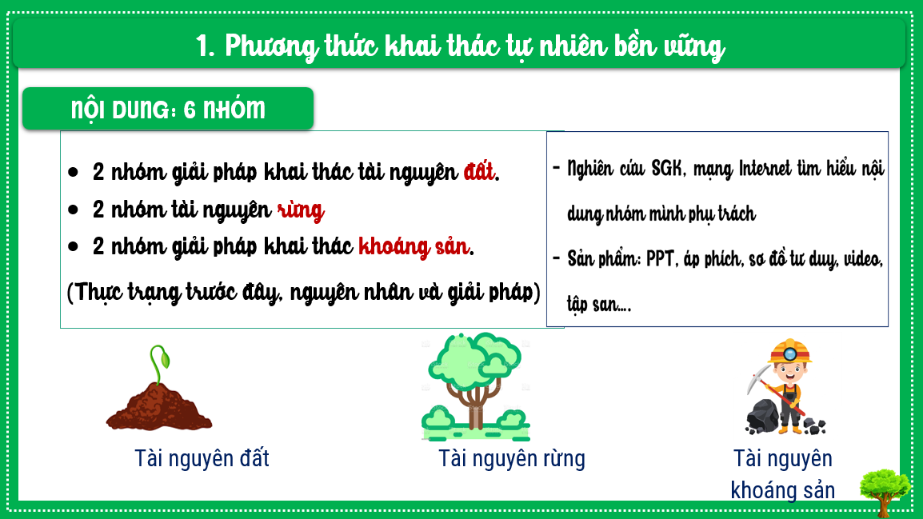
Bước 2: HS thực hiện nhiệm vụ
- HS trao đổi và trả lời câu hỏi
Bước 3: HS báo cáo kết quả làm việc
- HS trình bày, các học sinh khác nhận xét, bổ sung.
- Để mở rộng kiến thức, GV cho GV có thể cung cấp thêm hình ảnh, video về phương thức con người khai thác, sử dụng tự nhiên bền vung ớ Bắc Mỹ.
Bước 4: Đánh giá và chốt kiến thức
- Giáo viên quan sát, nhận xét đánh giá quá trình thực hiện của học sinh về thái độ, tinh thần học tập, khả năng giao tiếp, trình bày và đánh giá kết quả cuối cùng của học sinh.
- Chuẩn kiến thức:
1. Phương thức khai thác tự nhiên bền vững
- Khai thác tài nguyên đất: Áp đa canh và luân canh, bảo vệ tài nguyên đất, kết hợp chăn nuôi, trồng trọt và sản xuất nông lâm kết hợp.
- Phương thức khai thác bền vững tài nguyên rừng: Trồng rừng. Áp dụng khai thác có chọn lọc. Rừng được khai thác dần trong thời gian dài để có thể tái sinh tự nhiên
- Phương thức khai thác bền vững tài nguyên khoáng sản: Khai thác tiết kiệm. Sử dụng công nghệ hiện đại để khai thác, hạn chế xuất khẩu nguyên liệu thô. Sử dụng nguồn năng lượng tái tạo (gió, mặt trời)
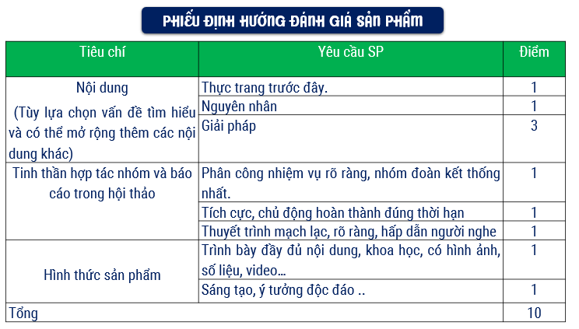
HOẠT ĐỘNG 2.2. Tìm hiểu các trung tâm kinh tế quan trọng ở Bắc Mỹ
a. Mục tiêu
-Xác định được trên bản đồ một số trung tâm kinh tế quan trọng ở Bắc Mỹ.
b. Tổ chức thực hiện
Bước 1: Giao nhiệm vụ
Quan sát hình 16.2, hãy:
- Xác định vị trí phân bố của các trung tâm kinh tế lớn của Bắc Mỹ.
- Kể tên các ngành công nghiệp của mỗi trung tâm.
- Trình bày vai trò của các trung tâm kinh tế Bắc Mỹ đối với nền kinh tế khu vực và toàn cầu.

Bước 2: HS thực hiện nhiệm vụ
- HS trao đổi và trả lời câu hỏi
Bước 3: HS báo cáo kết quả làm việc
- HS trình bày, các nhóm khác nhận xét, bổ sung
Bước 4: Đánh giá và chốt kiến thức
- Giáo viên quan sát, nhận xét đánh giá quá trình thực hiện của học sinh về thái độ, tinh thần học tập, khả năng giao tiếp, trình bày và đánh giá kết quả cuối cùng của học sinh.
- Chuẩn kiến thức:
2. Một số trung tâm kinh tế quan trọng
+ Đông Bắc Hoa Kỳ và Đông Nam Ca-na-đa: Môn-trê-an, Tô-rôn-tô, Niu Y-oóc, Phi-la-đen-phi-a.
+ Đông Nam và ven vịnh Mê-hi-cô của Hoa Kỳ: Hiu-xtơn, Niu Oóc-lin, Át-lan-ta.
+ Tây Nam Hoa Kỳ: Xan Phran-xi-xcô, Lốt An-giơ-lét.
=>Vai trò: kết nối, và thúc đẩy tăng trưởng kinh tế khu vực và kết nối các trung tâm kinh tế toàn cầu.
HOẠT ĐỘNG 3. LUYỆN TẬP
a. Mục tiêu
-Củng cố, luyện tập các kiến thức đã học trong bài.
b. Tổ chức thực hiện
Bước 1: Giao nhiệm vụ cho học sinh: Dựa vào kiến thức đã học, em hãy tìm các từ/ cụm từ có nghĩa trong bảng sau (hàng ngang, hàng dọc, hàng chéo), và lấy bút màu tô lên đáp án mình tìm được, bạn nào tìm được nhanh nhất sẽ trở thành “VUA TÌM KIẾM”
T | I | Ê | T | K | I | Ê | M | M | O
Đ | Â | P | K | H | Â | U | A | O | T
T | A | I | S | I | N | H | T | N | R
O | K | C | N | R | O | A | R | T | Ô
M | L | O | A | T | S | T | Ê | R | N
Y | H | P | U | N | R | U | A | Ê | G
N | H | Â | P | K | H | Â | U | A | R
Â | N | H | U | Ư | C | Ơ | N | N | Ư
P | H | Â | N | H | U | Ư | C | Ơ | N
T | A | N | I | U | Y | O | O | C | G

Bước 2: Thực hiện nhiệm vụ
Bước 3: Báo cáo kết quả làm việc
Bước 4: GV nhận xét, đánh giá và chuẩn kiến thức.
HOẠT ĐỘNG 4. VẬN DỤNG
a. Mục tiêu
- Vận dụng kiến thức đã học để giải quyết vấn đề trong thực tiễn.
b. Tổ chức thực hiện
Bước 1: Giao nhiệm vụ: Em hãy thu thập thông tin về các phương thức khai thác theo hướng bền vững tài nguyên rừng hoặc khoáng sản ở Việt Nam.
Hình thức sản phẩm: Sơ đồ tư duy sáng tạo, poster, infografic, .....
Bước 2: HS thực hiện nhiệm vụ
Bước 3: Báo cáo kết quả làm việc vào tiết học tiếp theo.
Bước 4: Gv quan sát, nhận xét đánh giá hoạt động học của hs.
*HƯỚNG DẪN VỀ NHÀ
- Học bài và làm bài tập
- Đọc trước bài 17: Đặc điểm tự nhiên Trung và Nam Mĩ
+ Sự phân hóa tự nhiên theo chiều đông – tây, theo chiều bắc – nam và theo chiều cao
+ Đặc điểm rừng A-ma-dôn

